START

1. 简单讲解实现
2. 先来看下DAO层的基类：BaseIbatis3Dao

增删查改四种方法：

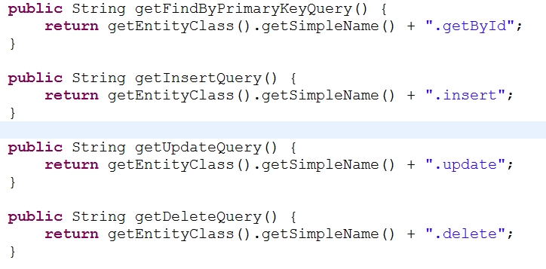

1. 在mybatis 的mapper文件中通过id来标识一个sql语句，这样就可以和上面代码返回的字符串一一做到对应，如下图：





1. 基类注入sessionFactory成员变量

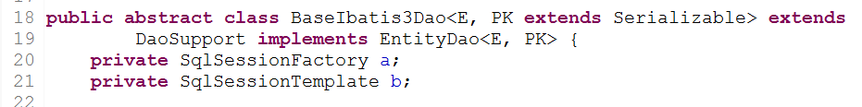

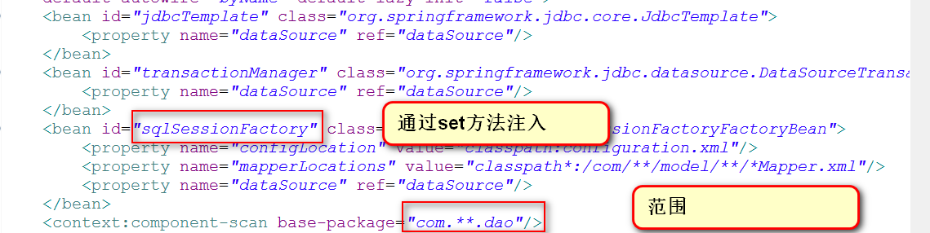

5.最后执行OK，本项目业务场景较为简单，数据库中的一张表对应一个model对象。（也可以理解为model对应数据库表中的一行数据）较为复杂或者对性能有要求的数据库访问场景，可以通过jdbcTemplate去实现